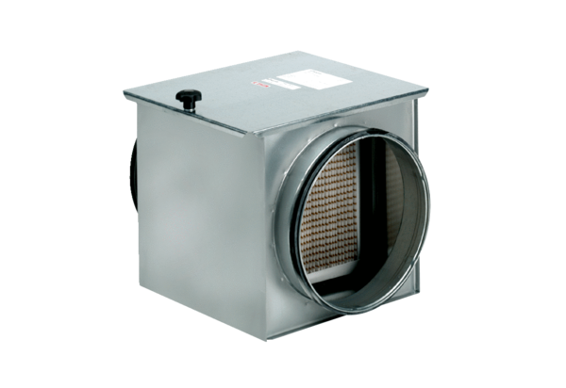Воздушный фильтр TFE 12-5Комплект поставки: 1 штукАссортимент: C
Номер артикула: 0149.0059Изготовитель: MAICO

